1. Product Backlog (User Stories)
EPIC 1 – User Input
US1 – Paste Text
Story
Là một người dùng, tôi muốn dán văn bản vào textbox để hệ thống tóm tắt nội dung.
Acceptance Criteria
- Text ≤ 5000 từ
- Không được rỗng
- Trả về summary 5 câu

US2 – Upload File
Story
Là một người dùng, tôi muốn upload PDF/DOCX/TXT để hệ thống tóm tắt.
AC
- Max size: 10MB
- Nếu sai format → báo lỗi

US3 – View Processing Status
Story
Người dùng có thể xem trạng thái xử lý file
PENDING
PROCESSING
PROCESSED
ERROR

US4 – Cancel Request
Người dùng có thể cancel request đang chạy

US5 – Upload nhiều file
User có thể upload nhiều file cùng lúc

EPIC 2 – Summarization
US6 – Generate Summary
Hệ thống tạo tóm tắt 5 câu

US7 – Adjustable Summary Length
User có thể chọn
3 sentences
5 sentences
10 sentences

US8 – Vietnamese Output
Summary phải 100% tiếng Việt

US9 – Highlight Keywords
Hệ thống highlight keywords quan trọng

US10 – Download Summary
User có thể download summary
TXT
PDF

EPIC 3 – Chat Interaction
US11 – Follow-up Chat
User có thể hỏi thêm về tài liệu

US12 – Contextual Chat
Chat phải sử dụng context summary

US13 – Chat History
User có thể xem lịch sử chat

US14 – Reset Chat
User có thể reset conversation

EPIC 4 – Feedback
US15 – Rate Summary
User đánh giá
1 → 5 sao

US16 – Comment Feedback
User có thể viết comment

US17 – Edit Feedback
User có thể chỉnh sửa feedback

EPIC 5 – System Monitoring
US18 – Track Request Logs
System lưu toàn bộ request

US19 – Error Monitoring
Admin có thể xem
error rate
model failures

US20 – Usage Analytics
Dashboard PowerBI hiển thị
Avg rating
TPS
Latency

2. Acceptance criteria
Feature: Tóm tắt văn bản
AC1 – Độ dài
- Output phải ngắn nhưng đầy đủ thông tin
AC2 – Ngôn ngữ
- Tóm tắt phải là tiếng Việt
AC3 – Thời gian phản hồi
- Latency ≤ 5 giây với text < 2000 từ
AC4 – Input validation
Input | Expected
empty text | báo lỗi
>5000 từ | cảnh báo

Feature: Upload File
AC1 – Định dạng file
Allowed:
- PDF
- DOCX
- TXT
Nếu upload .jpg → hiển thị lỗi: Unsupported file format

AC2 – Status processing
File phải có trạng thái:
Status | Meaning
PENDING | đang xử lý
PROCESSED | hoàn thành
ERROR | lỗi

AC3 – Max size
File ≤ 10MB

Feature: Chat
AC1
Chat chỉ hoạt động sau khi có summary

AC2
Chat phải sử dụng context summary

AC3
Response ≤ 3 giây

Feature: Rating
AC1
Rating bắt buộc chọn 1–5 sao

AC2
Comment optional

AC3
Feedback lưu vào bảng
FEEDBACK
---------
id
summary_id
rating
comment
timestamp

3. Wireframe UI
Màn hình chính:
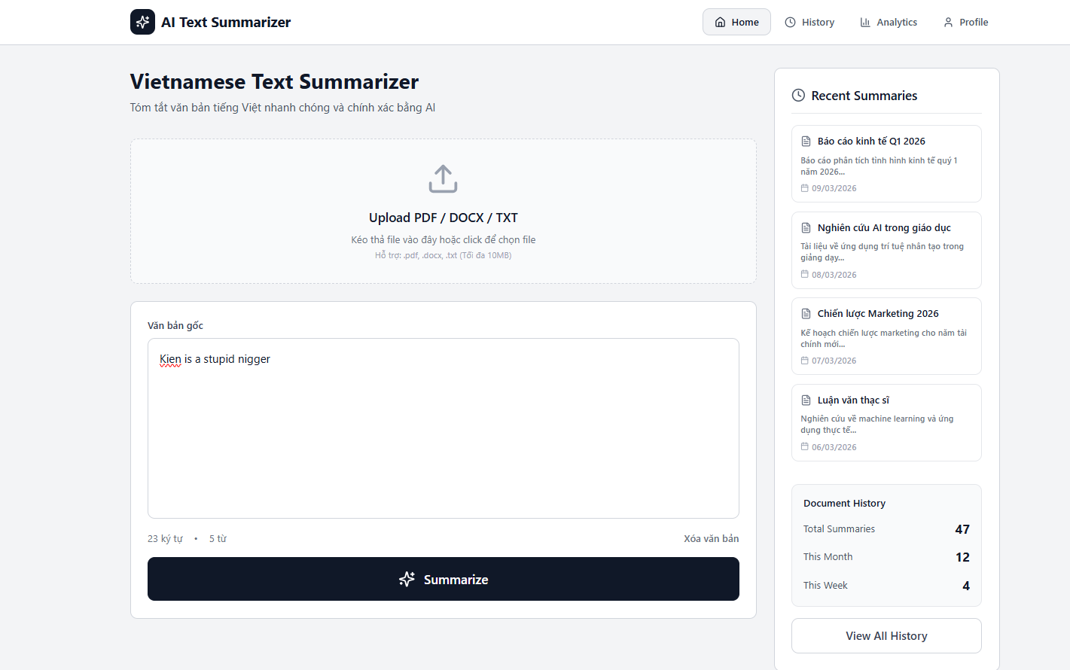
Giao diện sau khi tóm tắt text cùng với khung chat trao đổi và phần đánh giá chất lượng
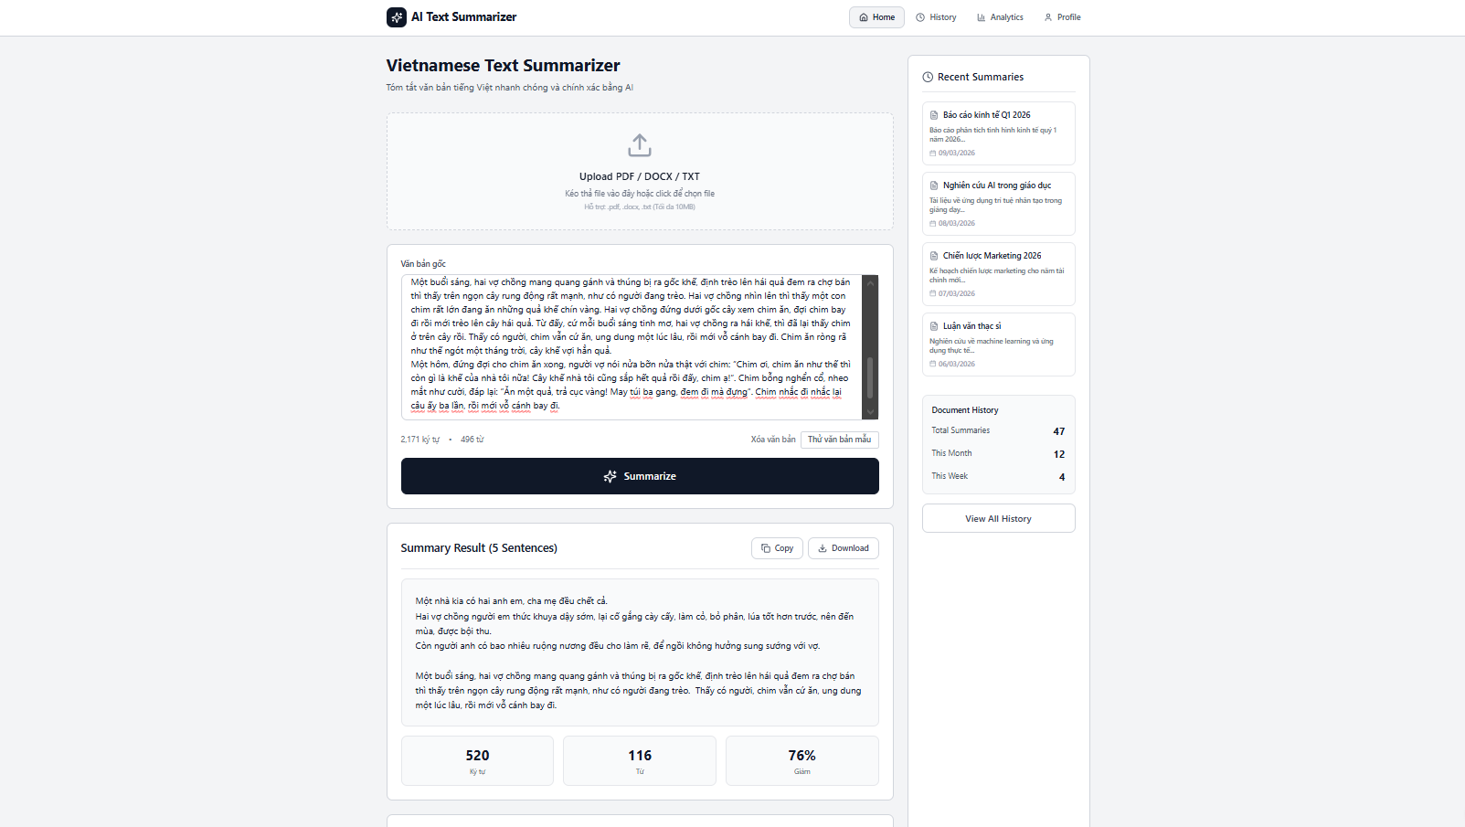
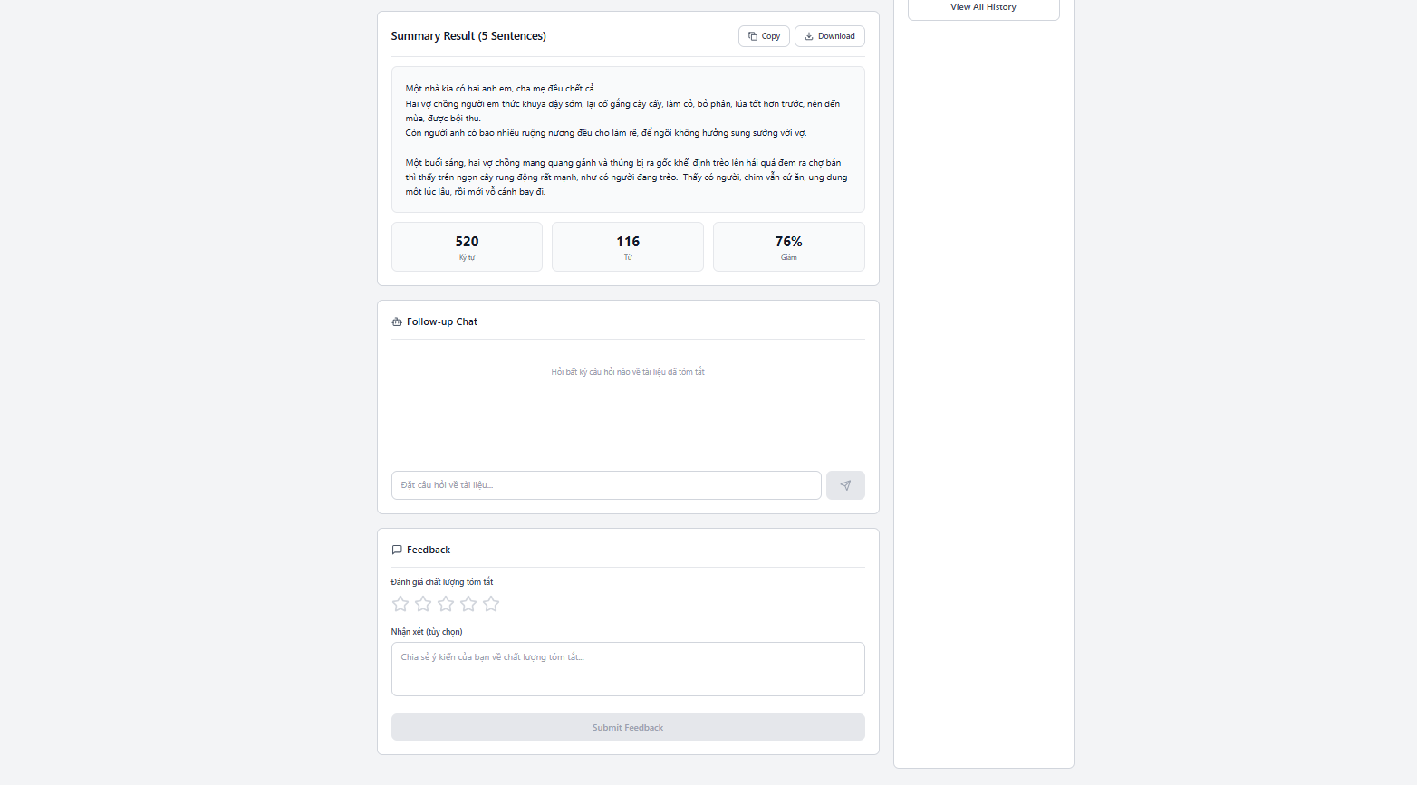
4. Metrics cho Power BI
Định nghĩa các Chỉ số phân tích (Metrics) cho Power BI
Metric 1 – Avg Rating (Điểm đánh giá trung bình)
Avg Rating = AVERAGE(FEEDBACK.rating)

Metric 2 – TPS (Transactions Per Second/Số giao dịch trên giây)
TPS = Total Requests / Time

Metric 3 – Latency (Độ trễ)
Latency = Response_time - Request_time

Dashboard yêu cầu
1. Usage Trend
Biểu đồ: Requests per day

2. Error Rate
Errors / Total Requests

3. Average Rating
Star rating distribution
5 ⭐ : 40%
4 ⭐ : 30%
3 ⭐ : 20%
...

4. Processing Status
Pending vs Processed vs Error

5. Product Backlog (ví dụ)
ID | Task | Priority
US1 | Paste text summarization | High
US2 | File upload summarization | High
US3 | Chat follow-up | Medium
US4 | Rating system | Medium
US5 | PowerBI analytics | Low

